**CESEGGI E PETROGNANO**

*Uno stretto anello da Civitella di Sellano*

*Uno sguardo su tutto il Sellanese dalla Madonna del Monte*

**Che dire dell’escursione?**

Siamo nella parte più orientale del territorio sellanese, quella forse meno conosciuta, dove il carattere di terra di confine si percepisce nei piccoli borghi, già ville agricole, e soprattutto negli isolati santuari di montagna, che ancora raccontano storie di lotte, di pacificazioni e di radicate tradizioni, che forse, purtroppo, svaniranno del tutto con gli ultimi anziani abitanti. Ma proprio qui, presso queste semplici, ma suggestive costruzioni, insieme ad un arioso panorama (specialmente nella parte sommitale di Ceseggi), si può carpire a fondo il fascino di questa terra.

L’escursione che parte da Civitella passa anche per le piccole frazioni di Petrognano e Ceseggi, piccole ville agricole, una volta sotto il controllo del castello di Montesanto ed oggi agli estremi confini sud-orientali dell’altopiano sellanese, che, tagliato dal poco inciso fosso Mammorcaia (poi fosso Mercatale), precipita a ovest nel Vigi e a sud-est nella Valnerina. Ancora oggi si nota la vocazione agricola di questo fertile altopiano, anche se la natura sta riconquistando alcune parti abbandonate dall’uomo. Le case, restaurate dopo il terremoto del 1997, hanno riacquistato un piacevole aspetto sobrio, forse più vicino al carattere originario, ma poche oggi sono stabilmente abitate.

**Descrizione del percorso**

La partenza è dalla chiesa di S. Bartolomeo a Civitella (812 m). Si percorre verso SO la strada asfaltata per 500 m circa, per poi scendere verso sinistra in località Piaggiarella (776 m). Da qui si scende alla valle sottostante del fosso Mammorcaia, fino ad incrociare, nei pressi di una curva (700 m), la carrozzabile che, verso sinistra, risale a Petrognano (750 m). Dopo alcune case, nei pressi di una fontanella, si sale sulla destra attraverso le non fitte costruzioni, fino alla chiesa di S. Silvestro, dove si riprende l’asfalto per salire al Santuario della Madonna della Croce (794 m). Qui si segue a destra la strada asfaltata per circa 1,3 km verso Ceseggi. Al termine di un rettilineo, prima di una curva verso sinistra, si prende il sentiero a destra che corre quasi parallelo alla strada. Si passa per la fonte di Mezzo e successivamente, giunti ad un incrocio di vari sentieri, occorre prendere il secondo da sinistra che conduce ad un piccolo campo; qui la traccia sembra scomparire, ma attraversando il campo, verso l’angolo del bosco di fronte, leggermente a destra, si ritrova il sentiero, che si segue senza altre difficoltà, salendo fino a Ceseggi, nei pressi della chiesa di S. Martino (922 m). Qui si consiglia una piccola digressione sull’altura (937 m) che domina il paese da ovest e dove il panorama spazia su tutto il territorio del Sellanese ed oltre. Scesi di nuovo al paese, ci si immette nella sterrata che, di fronte alla chiesa, inizia tra due file di case e si dirige verso una grande stalla. Prima di essa la sterrata sale e senza deviazioni arriva di nuovo alla strada principale che va attraversata. Dalla parte opposta il sentiero sale seguendo la linea di crinale, che si abbandona dopo circa 400 m per seguire verso sud una traccia nel prato che porta all’isolato (e abbastanza ben visibile) Santuario della Madonna del Monte (1053 m). Vale la pena fare una sosta, anche per godere dell’ampio panorama che si apre verso i Sibillini ed altri monti, al di là del profondo solco della Valnerina. Si riparte dal Santuario in dir. NE riguadagnando sostanzialmente la linea crinale e seguendo l’evidente sentiero che sale ancora un poco per raggiungere il punto più alto del colle Pianamonte (1075 m) e della nostra escursione. Proseguendo sulla dorsale in dir. NE e poi N, dopo circa 1,75 km dal Santuario, si incontra nel bosco un bivio, nel quale si devia nettamente a sx (dir O), per poi scendere verso N fino ad incontrare di nuovo, nei pressi di un cartello di lavori per linea elettrica, la strada asfaltata percorsa all’andata. Qui, invece che scendere alla strada, si può deviare verso destra (contenitore azzurro per acqua) e scendere attraverso prati incolti, per riprendere la strada asfaltata un po’ più avanti nei pressi di una curva. Comunque, percorsi circa 400 m, si è di nuovo al Santuario della Madonna della Croce. Sul fianco sinistro, guardandola di fronte, parte una sterrata che, attraverso campi e file di querce, porta alla strada asfaltata che conduce a Mevale. Percorsi verso sx circa 150 metri, si segue, sempre a sx, una sterrata che riporta a Civitella.

|  |
| --- |
| **Civitella**  Civitella (810 m) sembra quasi un borgo fortificato tra il monte Dogalo (chiamato monte Tutorio fino ad un paio di secoli fa) e il colle Moricone e nacque in prossimità di un preesistente luogo di culto: San Pietro in Tutorio, già antica chiesa parrocchiale campestre, romanica, esistente fin dal 1115, ma oggi ridotta a cappella cimiteriale. Appena fuori dal centro abitato, all’incrocio delle strade per Setri e per Piaggia, è la piccola chiesa di San Bartolomeo, tutta in pietra, con un campaniletto a vela a due campane sovrapposte, caratteristico di questi luoghi. La festa e la fiera di San Bartolomeo non si tiene più a Civitella, mentre ancor oggi, nel giorno di Ferragosto, si svolge la tradizionale festa dedicata alla Madonna Assunta con un programma religioso e di attività ricreative (gara di briscola, gioco delle bocce e gioco delle oche) piuttosto cospicuo, organizzato da due “santesi” scelti dal parroco.  C:\Users\Daniele\Desktop\Proposta GUIDA CAI PG IN CAMMINO\Itinerario 18\118___07\IMG_5414.JPG  Chiesa di San Bartolomeo |

|  |
| --- |
| **Petrognano**  Tra il fosso Mammorcaia e il colle Marchetto, Petrognano (a 770 m) ha le case disposte su più piani lungo un antico e tortuoso percorso montano tra il Vigi e il Nera. È abitato da poche persone anziane (ufficialmente 8), che volentieri, se contattate, raccontano vecchi aneddoti di vita su questo altopiano. In alto al paese, isolata nel verde, è la piccola chiesa di san Silvestro, anch’essa tutta in pietra, a capanna, con un campaniletto asimmetrico sul retro, a vela, a due campane sovrapposte.    Santa Maria della Croce: veduta latero-posteriore con struttura abitativa annessa |

|  |
| --- |
| **Ceseggi**  Ceseggi (probabile ipercorrettivo dell’antico Cesegghi) è posta più in alto, a 920 m, e sta proprio al confine sudorientale del Comune di Sellano e in posizione molto particolare: alta tra due avvallamenti a nord e a sud, riparata a est dal colle Pianamonte (m 1072), che proprio qui presenta una moderata contropendenza verso ovest, da cui si scorgono Sellano, Montesanto e quasi tutto l’articolato territorio sellanese, in un panorama veramente suggestivo. Due o tre famiglie, e non sempre fisse, risiedono nelle poche case del borgo, che hanno al centro la piccolissima chiesa parrocchiale di san Martino, anch’essa in pietra, con tetto a capanna e un campaniletto a vela sul lato sinistro della facciata. Seppur ben restaurata dopo il terremoto del 1997 e ben tenuta, è chiusa per buona parte dell’anno; l’interno ha un’unica navata e copertura a capriate lignee; interessante è la pavimentazione ancora originaria a lastroni lapidei, mentre una tela seicentesca raffigurante la *Madonna del Rosario* ed una scultura in terracotta che raffigura la *Madonna col Bambino* (proveniente dalla chiesa della Madonna del Monte) sono le due opere principali presenti, di un relativo interesse artistico    Veduta di Ceseggi da sud |

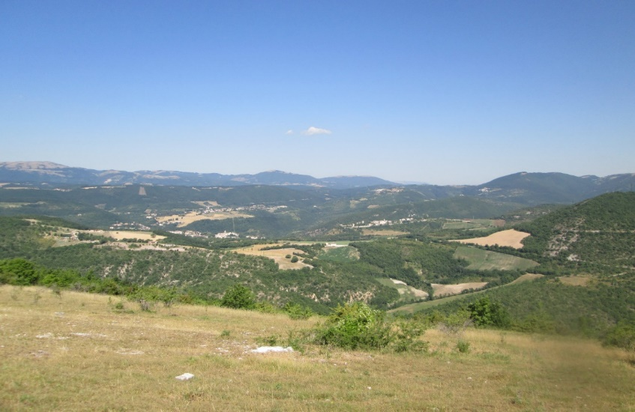

Panorama dall’alto di Ceseggi: si notano Sellano, Montesanto e i tanti piccoli e piccolissimi borghi del Comune

***I Santuari di montagna***

*Se i castelli o i borghi arroccati davano la speranza di un lavoro tranquillo nelle ville agricole e nei campi, i santuari spesso isolati, nel silenzio delle mute preghiere, dovevano dare la speranza di una vita migliore e, quando non erano contesi, erano luogo di incontro e di feste per le genti dei borghi sparsi sull’altopiano. In questa escursione ne incontriamo due, piccoli, veri santuari di montagna, atti ad accogliere pellegrini in cammino su questa alte contrade.*

***Santa Maria della Croce***

*La chiesa del XVI sec. si trova nel punto in cui la strada che sale da Petrognano incontra quella che congiunge Ceseggi con Civitella e quindi in un punto di incontro per le genti dell’altopiano e delle valli del Vigi e del Nera. La tradizione vuole che sia stata edificata sul luogo di un’edicola dedicata alla Madonna a seguito di un prodigio, e vicino ad una sorgente di acqua prodigiosa per gli infermi, tanto che fu chiamata anche Madonna della Fonte. È interessante il portico in pietra levigata addossato alla facciata a capanna che, con tre fornici davanti e due laterali, era in grado di offrire ampio riparo ai pellegrini. La chiesa è abitualmente chiusa, ma le due finestrelle ai lati del portale permettono di vedere i due vani interni, con il dipinto della Vergine con il Bambino (molto rimaneggiato nel tempo) della vecchia edicola nel sacello voltato a crociera. In un fabbricato addossato alla chiesa risiedeva un eremita, incaricato di custodire il santuario e alcuni ricordano un certo fra Girolamo Zattini da Levanto, stimato per la sua pietà. Oggi la fonte è quasi prosciugata, dopo che alcuni frati ne avevano fatto un uso improprio lavandoci i propri panni (narra la leggenda) ed anche la solenne festa del 3 giugno con gli scongiuri contro i temporali e gli animali pericolosi non si celebra più. Rimane però la messa celebrata nella prima domenica di giugno e il pranzo organizzato da ogni famiglia con i tradizionali “ciciarelli” in brodo e dolci di mandorle.*

***Santa Maria del Monte***

*Oltre che santuario di montagna, isolato com’è su un vasto pianoro a 1053 m, questo era un vero e proprio santuario di confine, dove i territori dei castelli di Cerreto, di Montesanto e di Mevale si incontravano. Risale al XIV, ma elementi di costruzione dell’ampia abside semicircolare fanno pensare ad un sito di culto forse precristiano. Proprio nell’abside sono i resti di una coronatura, unico residuo del romanico originario. Per il resto si presenta come un lungo edificio a pianta rettangolare, con tetto a capanna e con un pronao riparato e chiuso, ma con porta d’accesso sempre aperta e con due finestrelle nella facciata interna, ai lati del portale, che permettono ai pellegrini la vista della statua della Madonna. La statua attuale in legno ha sostituito quella in terracotta del XV sec. (ritenuta di scuola robbiana, ma probabilmente attribuibile alla cerchia di Silvestro dell’Aquila), sistemata per motivi di sicurezza nella chiesa di San Martino a Ceseggi e, per motivi di pesantezza, non più portata in processione. Sempre per motivi di sicurezza, anche la vecchia campana del santuario ha trovato sistemazione nella chiesa di San Martino, dopo un tentativo di furto non portato a termine per il peso della stessa campana. Nei vari rifacimenti, il santuario ha definitivamente perso anche la torre campanaria. In questo arioso altopiano, questa costruzione solitaria fa pensare soltanto ad un luogo di pace e di incontro, ma proprio per la sua posizione di confine, fu oggetto di numerose dispute fra i tre castelli, forse più per l’uso dei fertili pascoli, che per il predominio sul santuario; e a più riprese si ricorse ad arbitrati per dirimere le contese. Ancora fino agli anni settanta agli estremi della navata erano presenti due altari che appartenevano alle comunità di Cerreto e di Sellano (subentrato a Montesanto), per rispettare la ripartizione delle proprietà. Poi anche questo specifico connotato fu sacrificato per simboleggiare con un unico altare la ritrovata unità delle popolazioni. Oggi, nella terza domenica di luglio, come in antico, con la statua della Madonna (quella di legno), si svolge una processione sull’altopiano, che sale da Ceseggi con genti di Cerreto, di Sellano e di Postignano, con il compito di benedirne i territori. La Proloco di Cerreto, da qualche anno, organizza, dietro un modesto compenso, un pranzo all’aperto in una vicina pineta per coloro che vogliono rimanere nel pomeriggio in allegria.*

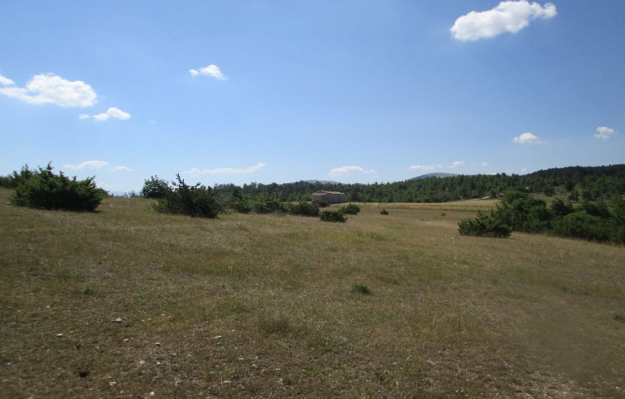

Madonna del Monte: pianoro e santuario sullo sfondo